Nyhed Ikast 2014-03-06

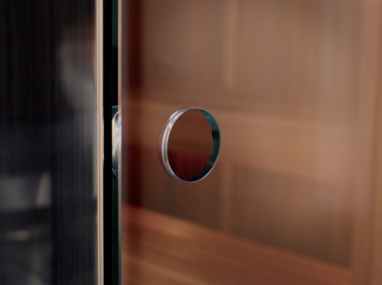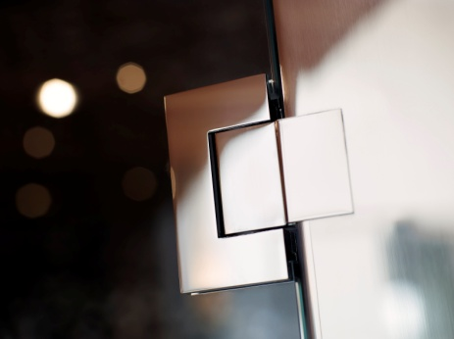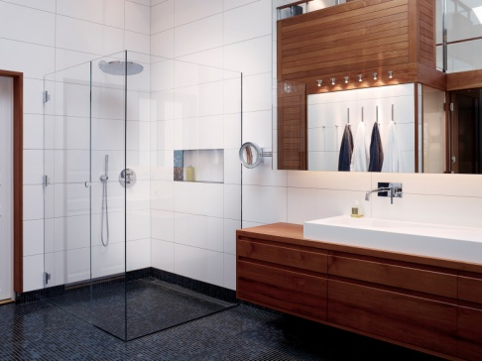
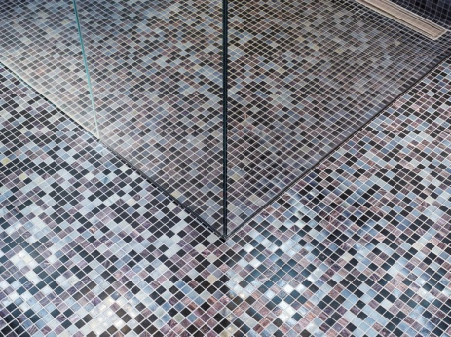

INR LAB – bruseafskærmninger til alle pladsforhold og smag.
Gennem årene har vi hos INR, sammen med vores kunder, lavet mere end 70.000 unikke bruseløsninger til private hjem samt offentlige miljøer med forskellige krav og ønskemål. Eftersom vi producerer alle bruseafskærmninger ud fra den enkelte bestilling, så har du alle muligheder for selv at vælge præcis de glas, beslag samt den profilfarve, som du vil. Vi kalder denne service for INR LAB.
Flemming Vilhelmsen som er landechef hos INR forklarer: ”Badeværelser som kræver ekstra smarte idéer, og en præcis tilpasning efter mål, er som skabt til INR LAB. Dig, som ikke finder en passende model i kataloget, kan begynde med at lave en så detaljeret skitse som mulig, over dine tanker og ønsker til dit bruseområde . Medbring skitsen til den nærmeste INR-forhandler, som tager den videre kontakt til vores CAD-afdeling. Her forvandles din skitse til en færdig tegning, uden beregning . Forvent cirka en uges tid inden du får en tegning med et tilbud. Tegningen skal efterfølgende godkendes af dig, før løsningen kan produceres.
Produktionstiden for specialtegnede bruseafskærmninger er 10-12 arbejdsdage, og kan variere afhængig af kompleksiteten. Eftersom vi har egen produktion på vores fabrik i Malmø, har vi fuld kontrol over hele produktionskæden, og derfor kan vi også give vores lange garantier. Alle bruseafskærmninger er fremstillet i hærdet sikkerhedsglas og i en så høj grad som mulig af genanvendelige materialer for at holde dit nye badeværelse så flot som muligt i mange år fremover.

Læs mere om INR LAB på http://www.inr.se/da/tips-tricks/specialtilpasning/specialtegnet-bruselosning/

Eller find en forhandlere nær dig og få hjælp med at designe din bruseafskærmning: http://www.inr.dk

For yderligere information kontakt venligst:

Flemming Vilhelmsen, Adm. Direktør, tlf. 29 45 60 14, mail fv@royal.as

